Resource: unfoldingWord® Open Bible Stories
unfoldingWord® Open Bible Stories © 2022 unfoldingWord. Released under CC BY-SA 4.0 license. unfoldingWord® Open Bible Stories has been adapted in the following languages: Tok Pisin, Arabic (عربي), French (Français), Hindi (हिंदी), Indonesian (Bahasa Indonesia), Portuguese (Português), Russian (Русский), Spanish (Español), Swahili (Kiswahili), and Simplified Chinese (简体中文) from unfoldingWord® Open Bible Stories © 2022 unfoldingWord. Released under CC BY-SA 4.0 license by Mission Mutual

unfoldingWord® Open Bible Stories

33. 農夫的故事

33。 農夫的故事
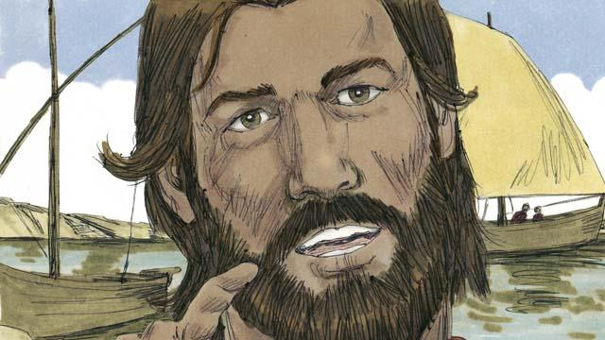
有一天，耶穌在海邊，教訓一大群人。聽的人太多，所以他上了海邊的船，以便有足夠的空間對眾人傳講。耶穌坐在船上，開始講道。

耶穌說了個故事：「一個農民出去撒種。他撒的時候，有些種子落在了路邊，鳥兒來都吃了。」

「另外有些種子落在土淺石頭地上的。那岩石地中的種子發芽很快，但它紮根不深，太陽出來一曬，使它受熱，作物就立刻枯死了。」
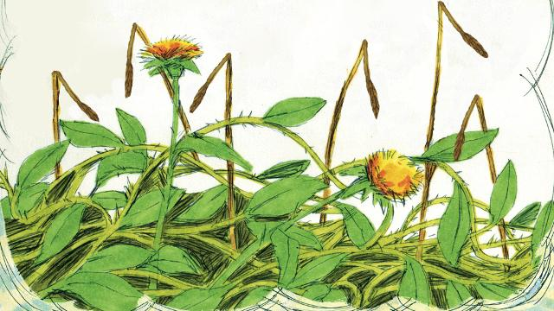
「還有一些種子落在了荊棘里。種子開始生長，但是荊棘長起來，把它擠住了，就不結果實。」
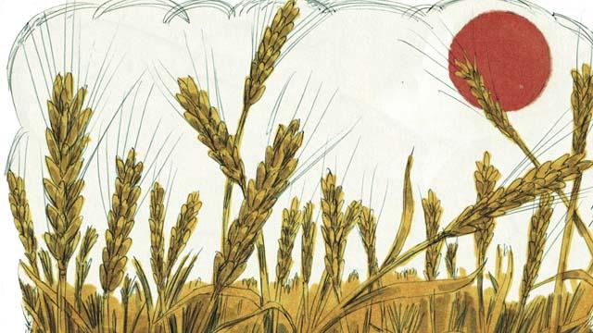
「 還有一些種子落進了好土裡。這些種子就生長起來，結實有三十倍，六十倍，一百倍的。有耳可聽的，就應當聽。」
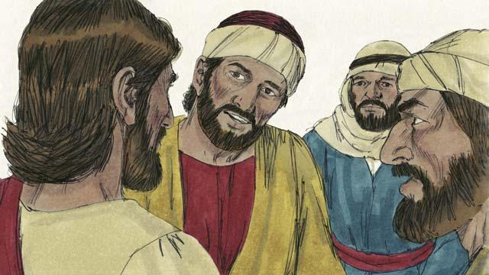
這個故事困擾著門徒們。耶穌解釋道：「種子代表神的道。那掉到路邊的種子就像人聽了神的道，但不明白，魔鬼來了，就把這道拿走了。」
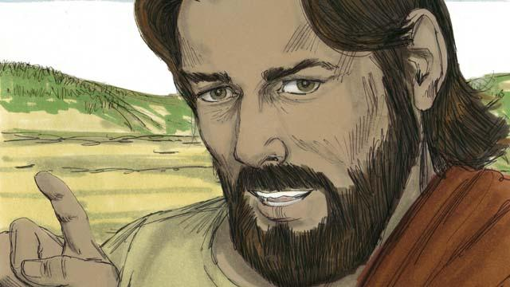
「那掉到岩石土中的種子就像人聽了神的道，歡喜領受。但是一碰到艱難困苦或是受了逼迫，就跌倒了。」
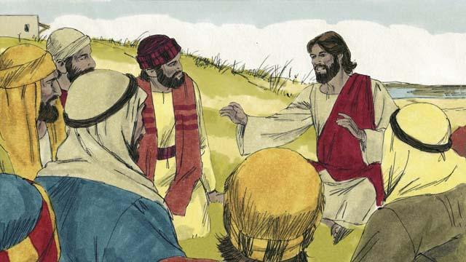
「那在荊棘中的種子就是人聽了神的道，隨著時間流逝，他們對神的愛被世上的思慮、財富和享樂所擠住了。因此他們雖然聽了卻結不出果實來。」
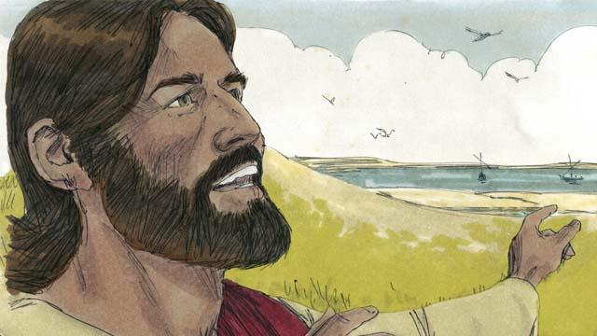
「那落在好土裡的種子代表人聽了神的道，相信它，並結出了果實。」
本聖經故事來源: 馬太福音13:1–8, 18–23; 馬可福音 4:1–8, 13–20; 路加福音 8:4–15

